第二章 从地球圈层看地表环境
第2节 水圈与水循环(第一课时)
教材分析
本节内容是从四个方面进行分析和讲解的：1.水圈的组成。主要简述了地球上各种水体的数量，陆地淡水的稀少及冰川的难以利用。2.海水的性质及作用。简述海水温度、盐度和密度的分布规律、成因及其对人类活动的影响。3.海水的运动及影响。通过波浪、潮汐和洋流三种海水运动形式来说明海水的运动对地理环境的影响。4.水循环过程及意义。根据水循环过程的各个环节阐述水循环对地理环境的意义。
教学目标
区域认知：从区域视角认识水圈的组成及可利用淡水的来源。
综合思维：多角度综合分析海水温度、盐度、密度的分布规律及成因。
地理实践力：运用相关科学原理，通过实验演示海水温度、盐度、密度的变化。
人地协调观：结合现实中的地理现象，从人地关系的角度分析当地淡水资源的数量变化以及海水性质变化对人类活动的影响。
教学重难点
1.了解海水温度、盐度和密度的分布规律。
2.理解影响海水性质变化的因素及海水温度、盐度和密度的变化对地理环境的影响。
教具准备
教师准备：挂图、课件、投影仪等；发学案。
学生准备：结合学案课前预习。
教学过程
【导入新课】
2014年春节期间的一个午夜，潜行在大海深处的南海舰队372潜艇突然遭遇“掉深”。所谓“掉深”，就是“水下断崖”，就像高速行驶的汽车突然掉进了悬崖一样。
在海洋中，不同区域的海水由于温度、盐度不同，因此海水的密度也存在不同，由于温度、盐度、密度的差异，海水会在垂直方向上出现突变或不连续剧变的水层。
海水这些性质的变化具有哪些规律呢？
一、水圈的组成
（学生阅读课文总结）水圈的主体是海洋水，占96.5%。大气水仅占0.001%，但其分布最广。陆地淡水只占2.5%，其中却有68.72%是冰川，主要存在于高纬度和高海拔地区，目前人类难以利用。
用饼状图表示水圈的组成。
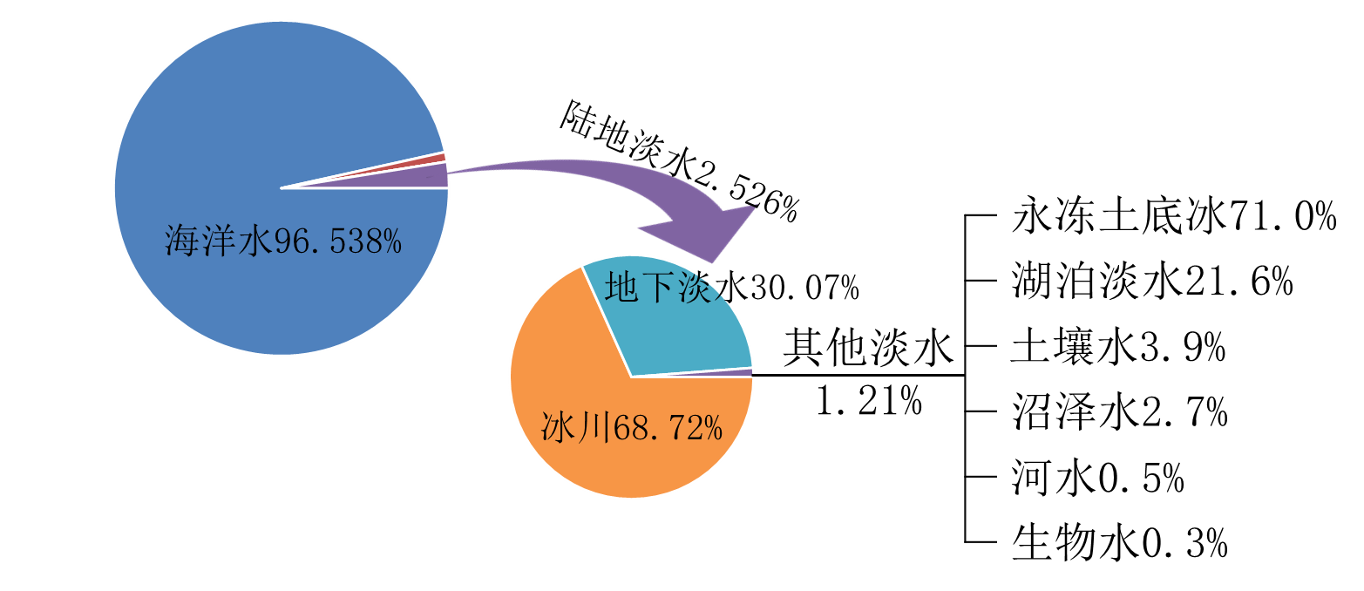
二、海水的性质及作用
（学生阅读课文总结）海水的性质主要从温度、湿度和密度三个方面来分析。
1、温度
海水的热量来源：太阳辐射
海水温度变化规律：
①温度随纬度升高而降低；
②同一海区，夏季温度高，冬季温度低；
③垂直方向，温度随着深度增加而降低。
对地理环境的影响：
①海洋是地球的热量储存库；
②海洋能调节大气温度；
③海水温度升高，体积膨胀会使海平面升高。
2、盐度
定义：单位质量海水中所含溶解的盐类物质的质量。通常以每千克海水中所含的克数表示。
影响盐度的因素：降水量和蒸发量；陆地径流；结冰和融冰；洋流等
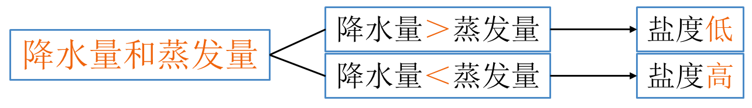

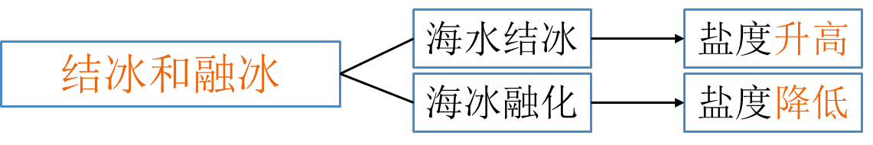
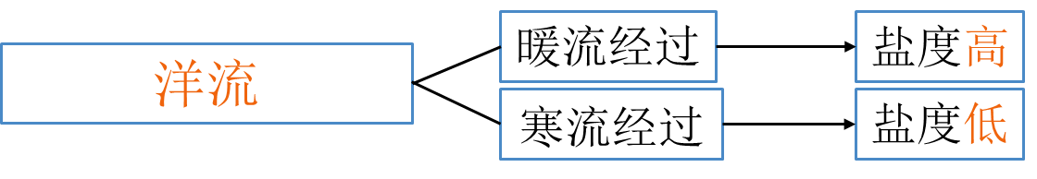
世界大洋的平均盐度为35‰，副热带海区海水盐度最高。
与人类的关系：人类利用海水制取食盐和工业盐。
3、密度
定义：单位体积海水的质量
影响海水密度的因素：盐度；温度和压力
海水最大密度出现在极地海区
对人类的影响：不同海区海水密度的差异会影响航行安全。
对自然地理环境的影响：形成密度流，如地中海与大西洋之间的密度流。
【思维导图】
